MEDIDAS DE DISPERSIÓN Y POSICIÓN
- VARIANZA
Nos dice qué tanto varían las edades.
Número grande = edades muy diferentes.
Número pequeño = edades parecidas.
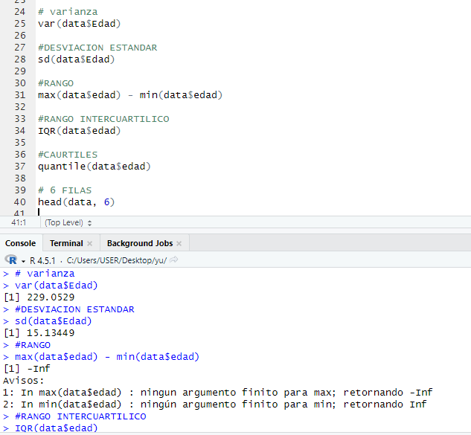

- DESVIACIÓN ESTÁNDAR

- RANGO

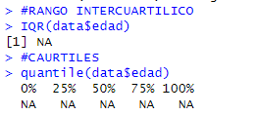
- RANGO INTERCUARTILICO

- CUARTILES
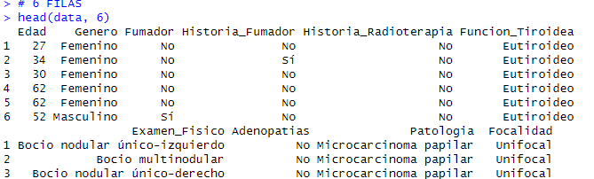
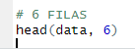
- 6 FILAS

